датчик движения и освещенности, тм «FERON», серия: SEN
ИНФРАКРАСНЫЙ ДАТЧИК ДВИЖЕНИЯ модель SEN18
Инструкция по эксплуатации и технический паспорт

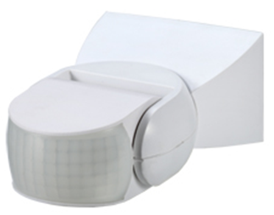
- Назначение изделия:
- Инфракрасный датчик движения SEN18 предназначен для коммутации цепей переменного тока с номинальным напряжением 230В и частотой 50Гц.
- Датчик работает как с активной, так и с активно-индуктивной нагрузкой.
- Датчик устанавливается на поверхность из нормально воспламеняемого материала.
- Технические характеристики
Рабочее напряжение | 230В/50Гц
Нагрузка | Активная | 1200Вт
Нагрузка | Смешанная | 300Вт
Угол обнаружения | 180°
Расстояние обнаружения | макс. до 12м (при 24°С)
Временная задержка | Минимальная | 10с.±3с.
Временная задержка | Максимальная | 15мин. ±2мин.
Потребляемая мощность | Рабочий режим | 0,5Вт
Потребляемая мощность | Режим ожидания | 0,1Вт
Освещенность | 3лк–2000лк
Высота установки | 1,8-2,5м
Скорость обнаружения | 0,6м/с–1,5м/с
Температура окр. среды | – 45°С – +40°С
Цвет корпуса | Белый, черный (См. на упаковке)
Влажность | <93%
Степень защиты от пыли и влаги | IP65
Тип климатического исполнения | У3
- Принцип работы
- При появлении какого-либо движения в зоне чувствительности датчика, он начинает определять уровень освещенности. И если уровень освещенности ниже порога срабатывания, то датчик срабатывает, тем самым включая своими выходными контактами осветительный прибор.
- Прибор может работать и днем, и ночью в зависимости от установленного порога срабатывания датчика. Прибор работает при освещении менее 3лк, если повернуть регулятор «LUX» на режим «НОЧЬ» (обозначается значком месяца), и до 2000лк, если установить режим «ДЕНЬ» (значок солнце).
- Выдержка времени может быть установлена по желанию пользователя. Поворачивайте регулятор по часовой стрелке: режим «–»∼10с.±3с. до «+»∼15мин±2мин.
- Выдержка времени постоянно добавляется. Когда прибор получает повторный сигнал, отсчет установленной (базовой) выдержки времени начинается снова.
- Зона обнаружения состоит из верхней, нижней, левой и правой областей. Они могут быть выбраны по желанию пользователя, однако существует тесная связь между чувствительностью датчика и направлением движения объекта:
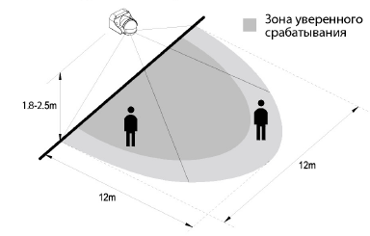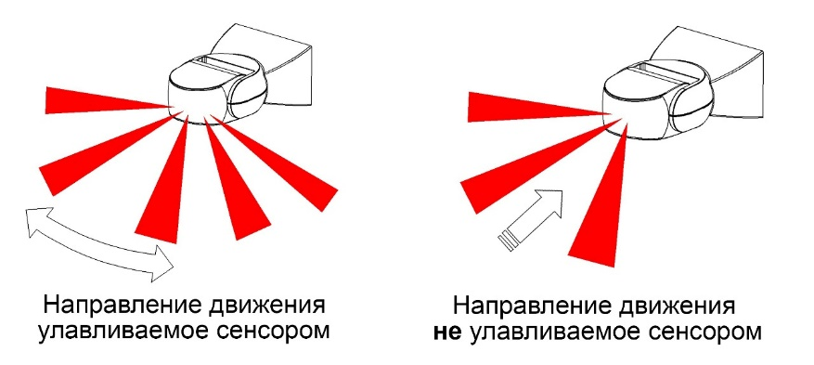
- Комплектность:
- Датчик
- Коробка
- Инструкция
- Монтаж, подключение:
5.1. Извлеките датчик из коробки и произведите его внешний осмотр.
5.2. Смонтируйте датчик на монтажной поверхности, согласно рисунку:
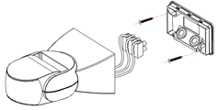
5.3. Предварительно отключив напряжение, подключите табло к питающей сети согласно схеме:
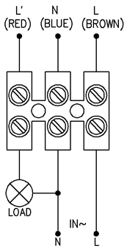
- Настройка датчика
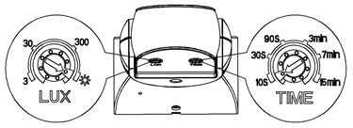
- Поверните регулятор TIME (Время задержки) до минимума (–) положение против часовой стрелки. Поверните регулятор LUX (ОСВЕЩЕННОСТЬ) в положение Солнца по часовой стрелке (+).
- Включите напряжение питания, в течение 10-ти секунд произойдёт коммутация нагрузки, при отсутствии движения вокруг датчика через 10 секунд цепь нагрузки разомкнется.
Внимание!!!
Не устанавливайте датчик вблизи приборов отопления или кондиционеров.
Все работы должен производить квалифицированный электрик.
Запрещается во избежание несчастных случаев производить ремонт, чистку сенсора без отключения напряжения в линии питания.
- Возможные неисправности:
Вид неисправности | Причины неисправности | Меры по устранению
Подключенные приборы не работают | Отсутствие напряжения в сети | Включите напряжение
Подключенные приборы не работают | Неисправны подключенные приборы | Проверить подключенные приборы и удалить неисправные
Подключенные приборы не работают | Неправильно настроена пороговая освещенность срабатывания | Проведите настройку при помощи регулятора LUX
Подключенные приборы не работают | Окно датчика закрыто или повернуто в неправильную сторону | Устраните преграду
Подключенные приборы не работают | Неправильно настроено время задержки | Проведите настройку при помощи регулятора TIME
Подключенные приборы не работают | Неправильная высота установки датчика | Установите датчик правильно
Подключенные приборы не работают | На датчик влияет тепло или кондиционер | Установите датчик в другое место.
- Хранение
Датчики хранятся в картонных коробках в ящиках или на стеллажах в сухих отапливаемых помещениях.
- Транспортировка
Датчики в упаковке пригодны для транспортировки автомобильным, железнодорожным, морским или авиационным транспортом.
- Утилизация
Изделия не содержат в своем составе дорогостоящих или токсичных материалов и комплектующих деталей, требующих специальной утилизации. По истечении срока службы датчикк необходимо разобрать на детали, рассортировать по видам материалов и утилизировать по правилам утилизации бытовых отходов.
- Сертификация
Продукция сертифицирована на соответствие требованиям ТР ТС 004/2011 «О безопасности низковольтного оборудования», ТР ТС 020/2011 «Электромагнитная совместимость технических средств», ТР ЕАЭС 037/2016 «Об ограничении применения опасных веществ в изделиях электротехники и радиоэлектроники». Продукция изготовлена в соответствии с Директивами 2014/35/EU «Низковольтное оборудование», 2014/30/ЕU «Электромагнитная совместимость».
- Информация об изготовителе и дата производства
Сделано в Китае. Изготовитель: «NINGBO YUSING LIGHTING CO.,LTD» Китай, No.1199,MINGGUANG RD.JIANGSHAN TOWN,NINGBO,CHINA / Нинбо Юсинг Лайтинг, Ко., № 1199, Минггуан Роуд, Цзяншань Таун, Нинбо, Китай. Филиалы завода-изготовителя: «Ningbo Yusing Electronics Co., LTD» Civil Industrial Zone, Pugen Village, Qiu’ai, Ningbo, China / ООО "Нингбо Юсинг Электроникс Компания", зона Цивил Индастриал, населенный пункт Пуген, Цюай, г. Нингбо, Китай; «Zheijiang MEKA Electric Co., Ltd» No.8 Canghai Road, Lihai Town, Binhai New City, Shaoxing, Zheijiang Province, China/«Чжецзян МЕКА Электрик Ко., Лтд» №8 Цанхай Роад, Лихай Таун, Бинхай Нью Сити, Шаосин, провинция Чжецзян, Китай. Уполномоченный представитель / Импортер: ООО «СИЛА СВЕТА» Россия, 117405, г. Москва, ул. Дорожная, д. 48, тел. +7(499)394-69-26.
Дата изготовления нанесена на корпус светильника в формате ММ.ГГГГ, где ММ – месяц изготовления, ГГГГ – год изготовления.
- Гарантийные обязательства
- Гарантия на товар составляет 5 лет (60 месяцев) со дня продажи. Гарантия предоставляется на работоспособность электронных компонентов.
- Гарантийные обязательства осуществляются на месте продажи товара, Поставщик не производит гарантийное обслуживание розничных потребителей в обход непосредственного продавца товара.
- Началом гарантийного срока считается дата продажи товара, которая устанавливается на основании документов (или копий документов) удостоверяющих факт продажи, либо заполненного гарантийного талона (с указанием даты продажи, наименования изделия, даты окончания гарантии, подписи продавца, печати магазина).
- В случае отсутствия возможности точного установления даты продажи, гарантийный срок отсчитывается от даты производства товара, которая нанесена на корпус товара в виде надписи, гравировки или стикерованием.
- Гарантийные обязательства не выполняются при наличии механических повреждений товара или нарушения правил эксплуатации, хранения или транспортировки.
- Срок службы изделия 7 лет.


